## 2.无线数显盒

|  |  |  |
| --- | --- | --- |
| **名称** | | **作用** |
| 天线 | | 接收及发送信号 |
| 配置按键 | 5s<长按<10s | 配置节点参数 |
| 指示灯 | 绿色 | 上传成功/配置节点 |
| 红色 | 上传失败 |
| 蜂鸣器 | 嘀 | 上传成功 |
| 嘀嘀 | 上传失败 |

**设置按键**

**上传NG按键**

3V锂电池经过滤波后给单片机供电供电，单片机驱动并点亮显示屏，长按SET键进入菜单，用PC端配置软件与无线接收器完成配对，配对完成后单片机自动重启，显示屏重新点亮，配置软件开启监控模式，短按OK或NG键控制单片机通过射频天线发送1或0，对应的接收器收到数据后向数显通止塞规返回信号表示接收完成，数显通止塞规亮绿灯，蜂鸣器响一声，数显通止塞规发送数据后会开始计时，若计时结束没有收到接收器返回的信号则认为发送失败，亮红灯，蜂鸣器响两声。

**指示灯，蜂鸣器**

**内置WIFI模块，天线**

# Dingtalk_20220719135017

**供电电池**

**重启复位按钮**

**上传OK按键**

# 快速入门

## 无线接收器

http://www.ftdichip.com/Drivers/VCP.htm打开链接,请根据电脑操作系统下载安装相对应的USB接收器驱动(如图1)，将接收器与电脑通过USB相连(如图2)。

打开无线配置软件，选择设备类型—网络节点—配置模式。连接串口通讯，确保接收器已连接PC机。

用无线配置软件配置接收器参数（详细配置步骤请参考《无线配置无线模块配置软件说明书》）。配置完后，点击无线配置接收器设置页面的全部发送，将配置好的参数发送到接收器，页面显示“配置多条接收器指令完成”，为配置成功（如图3）。

点击无线配置接收器设置页面的读取，可以读取到接收器硬件里的参数。

接收器置高，且接收器周围尽量没有屏蔽物。

## 无线数显盒

数显盒通过无线传输把数据传到电脑上。

无线配置软件切换到节点设置页面。

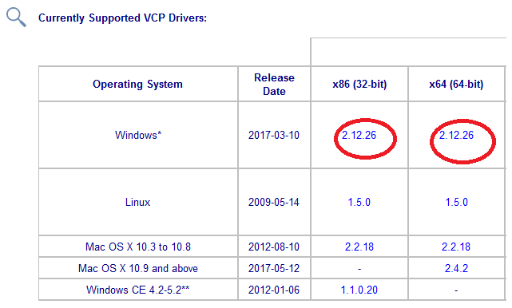

图 1

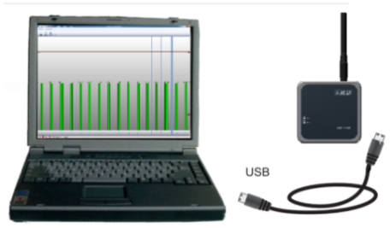

图 2

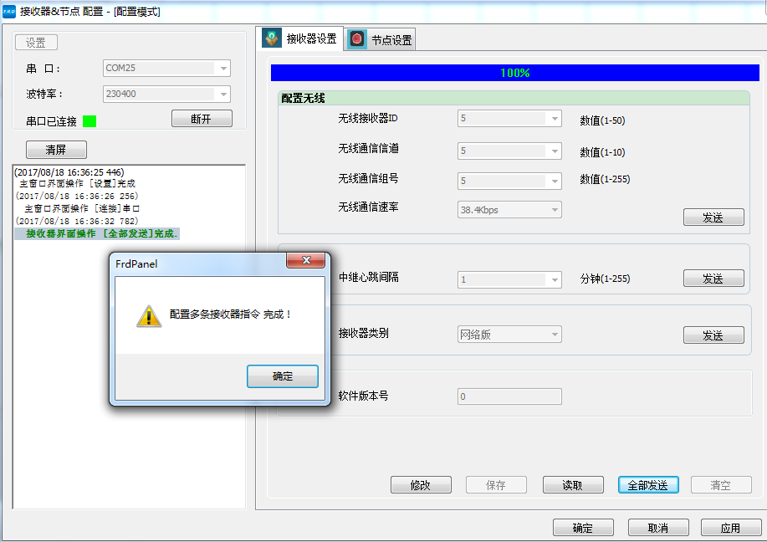

图3

图 4

用无线配置软件配置节点参数（详细配置步骤请参考《无线配置无线模块配置软件说明书》）。配置完后，长按节点上的配置按键5秒及以上但不超过10秒（黄色指示灯亮），然后点击无线配置节点设置页面的全部发送，将配置好的参数发送到接收器，页面显示“配置节点多条命令完成”，为配置成功（如图5）。

长按节点上的配置按键5秒及以上但不超过10秒（黄色指示灯亮），点击无线配置节点设置页面的读取，可以读取到节点硬件里的参数。

无线配置软件切换到测点设置页面可以对测点进行配置（如图6）。

**注：**1.配置节点参数时根据不同设备类型选择**。**

2.节点配置时部分参数需与接收器配置相同，包括：信道、组号、速率、接收器ID。

3.测点设置的参数不会下发到节点硬件上。

## 测量操作

无线配置软件切换到数据监控页面，点击开始监控（如图7）。

通过按发送键传输测量数据。

操作者可以通过观察节点上的指示灯或听蜂鸣器声响判断本次上传是否成功。每发送一次，绿色指示灯闪亮同时蜂鸣器嘀一声为上传成功，红色指示灯闪亮同时蜂鸣器嘀嘀两声为上传失败。

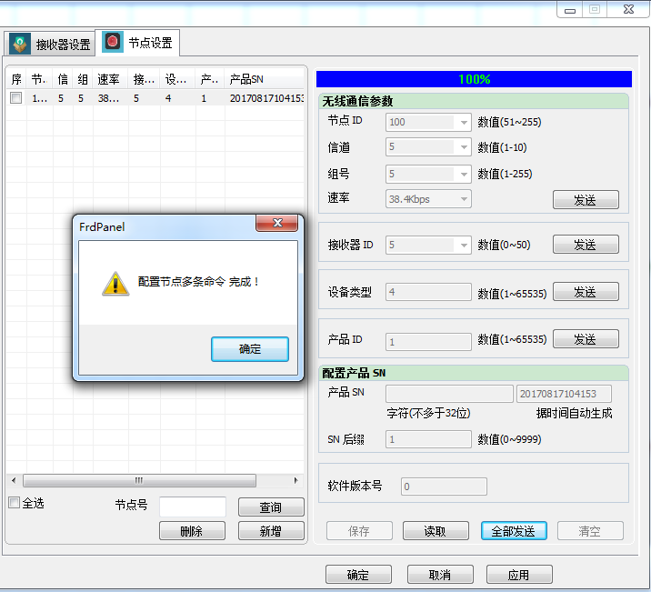

图 5

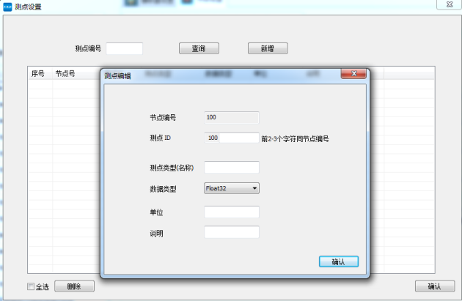

图 6

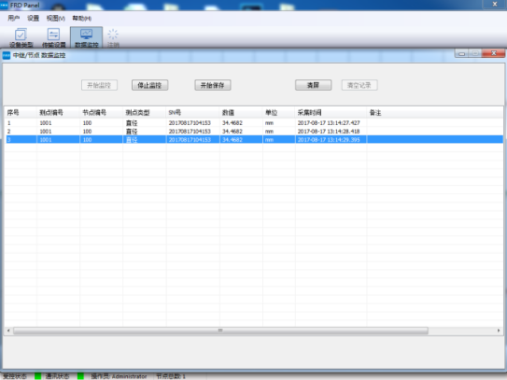

图 7